4.K. Falfestészet, 2020.III.19. 45.-46. óra
Street Art
Feladat: Egy portré vagy teljes alakos figura összeállítása homlokzati díszítő elemekből.
Munkamenet: Példának Giuseppe Archimboldo (1527-1593) munkái hozhatók fel, aki alakjait gyümölcsökből, zöldségekből, elejtett vadakból, halászzsákmánból rakta össze, megalkotva ezzel végtelenül sajátos “portré-csendéleteit”.
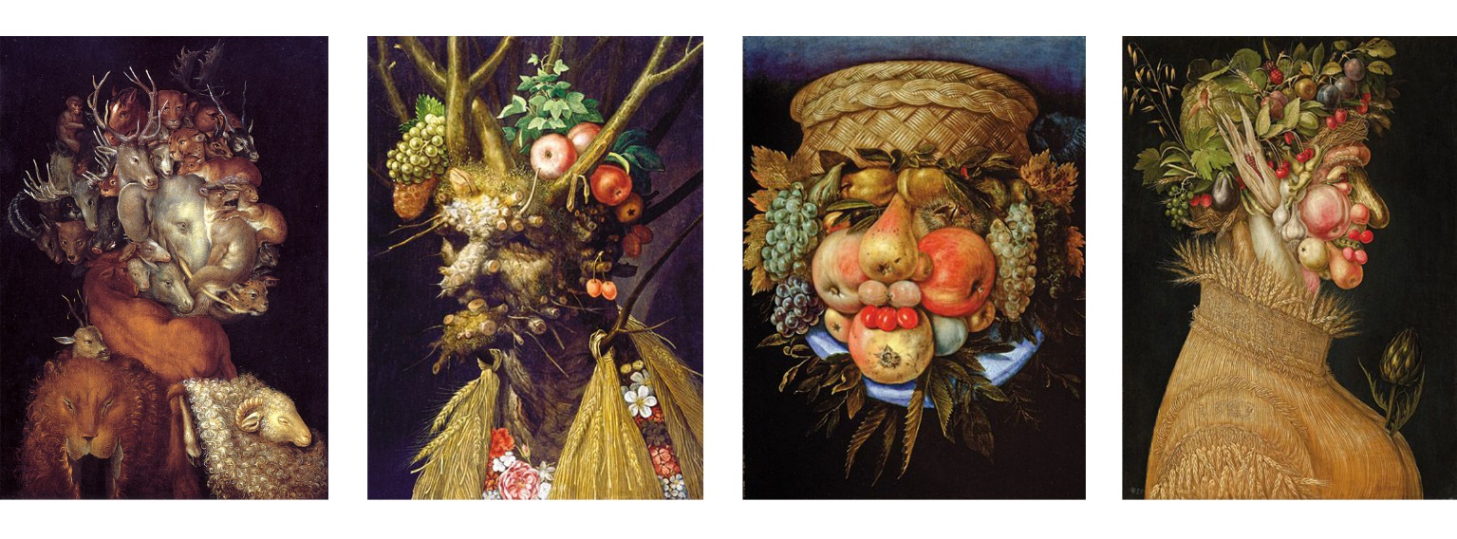
Megelevenedő épületeket Calvin Ma kortárs képzőművésznél találunk.
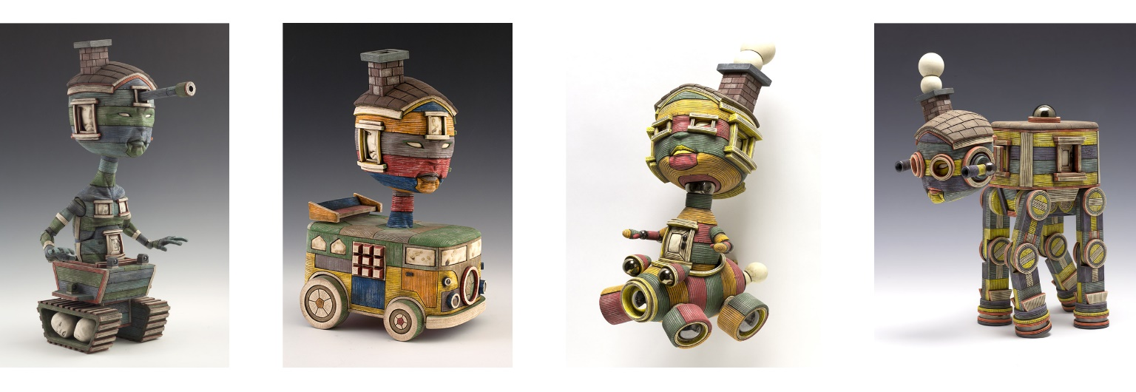
Méret: 5-ös rajztömb
Technika: szabad, kollázs, digitális kollázs, akril, tempera, akvarell, tus, lavírozott tus stb...
Konzultáció és ellenőrzés: e-mail, messenger
mgr. Lázár Tibor

